Nom de l’élève : …………………………………………………….

Classe : ………………………………………………………………

Épreuve obligatoire de langue vivante étrangère au CAP

Évaluation en contrôle en cours de formation
(CCF)

Situation A : épreuve écrite commune en trois parties

Durée : 1 heure
1ère partie : 10 minutes
2e partie : 25 minutes
3e partie : 25 minutes

PARTIE 1 : COMPRÉHENSION DE L’ORAL
Durée : 10 minutes
Titre du document : In Belfast, street art battles community rifts
Source du document : AFP News Agency
Consigne :
Vous allez entendre le document trois fois. Les écoutes seront espacées d’une minute. Après la troisième écoute, vous disposerez de cinq minutes pour répondre au questionnaire ci-dessous. Vous pouvez également commencer à y répondre au fur et à mesure des écoutes ainsi que pendant les pauses.
Commencez par prendre connaissance du questionnaire.

QUESTIONNAIRE À CHOIX MULTIPLE
Cochez la bonne réponse.

- De quel pays est-il question dans la vidéo ?

A. de l’Angleterre
B. de l’Irlande du Nord
C. de l’Écosse

- Quel est l’ancien métier de Glen Molloy ?

A. boucher
B. DJ (disc jockey)
C. facteur

- Combien de personnes sont mortes pendant le conflit ?

A. 500
B. 3 500
C. 8 000

4. Quelles étaient les deux camps opposés dans le conflit ?

A. les Travaillistes et les Conservateurs
B. les Protestants unionistes et les Catholiques séparatistes
C. les Républicains et les Démocrates

5. En quelle année la paix a-t-elle été rétablie ?

A. 1896
B. 1998
C. 2004

6. Quel est le surnom de Glen Molloy ?

A. le Warhol de Derry
B. le Monet de Newcastle
C. le Banksy de Belfast

PARTIE 2 : COMPRÉHENSION DE L’ÉCRIT
Durée : 25 minutes
Consigne : Lisez le texte ci-dessous puis répondez en français aux questions.

Onlookers¹ shocked as $1.7m Banksy painting self-destructs at auction²

A world-famous piece of art has self-destructed minutes after it was sold for $1.7 million at auction.
The artwork called Girl with Balloon was created by Banksy, who is a mystery artist known for his street art that pops up on walls and buildings overnight across the world.
The Art Newspaper reported a copy of the 2006 Girl with Balloon painting was sold at a Sotheby’s auction on October 5.
However, right after the $1.7 million sale was called, an alarm sounded inside the frame and the painting started to shred itself to pieces³ in front of the surprised crowd.

¹ onlookers : spectateurs
² auction : vente aux enchères
³ shred itself to pieces : se déchirer en lambeaux

KidsNews, October 7, 2018
https://www.kidsnews.com.au/arts/onlookers-shocked-as-17m-banksy-painting-selfdestructs-at-auction/news-story/af2ce6074124fc3d29b3eaa456b9b603

https://www.kidsnews.com.au/arts/onlookers-shocked-as-17m-banksy-painting-selfdestructs-at-auction/news-story/af2ce6074124fc3d29b3eaa456b9b603

QUESTIONS

- Quand la vente aux enchères a-t-elle eu lieu ?

-----------------------------------------------------------------------------------------------------------------

- Qu’est-ce qui a été vendu aux enchères ?

-----------------------------------------------------------------------------------------------------------------

- Quel a été le prix de vente ?

-----------------------------------------------------------------------------------------------------------------

- Qui est Banksy ?

-----------------------------------------------------------------------------------------------------------------

- Que s’est-il passé immédiatement après la vente ?

-----------------------------------------------------------------------------------------------------------------

PARTIE 3 : EXPRESSION ÉCRITE
Durée : 25 minutes
Consigne :
Vous traiterez, en anglais et en 60 mots minimum, l’un des deux sujets suivants, au choix.
Sujet 1 :
Quelle forme d’art a votre préférence ? Pourquoi ?
Sujet 2 :
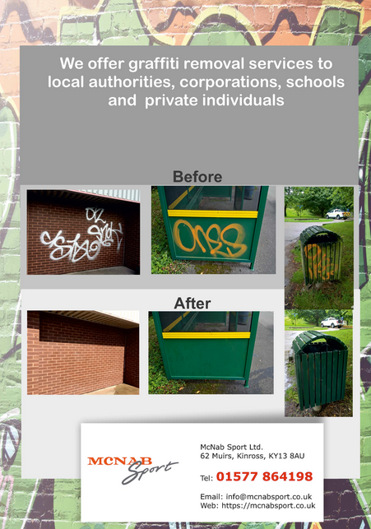

Vous êtes le propriétaire d’un restaurant et votre devanture a été taguée (your shop front has been tagged). Vous écrivez par courriel à la société NCNAB Sport, expliquez la situation et demandez leur intervention.

----------------------------------------------------------------------------------------------------------------
----------------------------------------------------------------------------------------------------------------------------------------------------------------------------------------------------------------------------------------------------------------------------------------------------------------------------------------------------------------------------------------------------------------------------------------------------------------------------------------------------------------------------------------------------------------------------------------------------------------------------------------------------------------------------------------------------------------------------------------------------------------------------------------------------------------------------------------------------------------------------------------------------------------------------------------

